Zarządu Powiatu w Kamieniu Pomorskim ogłasza szósty przetarg ustny nieograniczony
na sprzedaż nieruchomości położonych w Wisełce Gmina Wolin
Powiat Kamieński, woj. zachodniopomorskie

Podstawa prawna: art. 25b, art. 37 ust. 1, art. 38 ust. 1 i 2, art. 40 ust. 1 pkt. 1 oraz art. 67 ust. 2 pkt. 1 ustawy z dnia 21 sierpnia 1997 roku o gospodarce nieruchomościami (t.j. Dz.U. z 2004 r. Nr 261 poz. 2603 ze zmianami)

Dnia 16 września 2008 roku odbył się pierwszy przetarg ustny nieograniczony na sprzedaż nieruchomości, który zakończył się wynikiem negatywnym.
Dnia 4 listopada 2008 roku odbył się drugi przetarg ustny nieograniczony na sprzedaż nieruchomości, który zakończył się wynikiem negatywnym.
Dnia 30 kwietnia 2009 roku odbył się trzeci przetarg ustny nieograniczony na sprzedaż nieruchomości, który zakończył się wynikiem negatywnym.
Dnia 9 lipca 2009 roku odbył się czwarty przetarg ustny nieograniczony na sprzedaż nieruchomości, który zakończył się wynikiem negatywnym.
Dnia 27 sierpnia 2009 roku odbył się piaty przetarg ustny nieograniczony na sprzedaż nieruchomości. Został wyłoniony nabywca działek nr 194/8, 194/9 i 194/10. Brak nabywcy na działkę nr 194/11

I. W SKŁAD NIERUCHOMOŚCI PRZEZNACZONEJ DO SPRZEDAŻY WCHODZI:
Lp. | Nr ewidencyjny nieruchomości | KW | Powierzchnia działki  oraz powierzchnia działki wraz z wielkością udziału  w działce | Cena wywoławcza  w tys zł netto | Wysokość wadium | Minimalne postąpienie
3 | dz. nr 194/11  udział w działce nr 194/7 oraz  udział w działce nr 194/12 | 26271 | dz. nr 194/11 – pow. 0,1004 ha  udział w dz. nr 194/7 - 6733/40400  udział w dz. nr 194/12  10967/65800 | 133.186,50 zł | 13.300.00 zł | 1 % ceny wywoławczej, z zaokrągleniem w górę do pełnych dziesiątek złotych.

Uwaga: Do ceny sprzedaży ustalonej w wyniku przetargu doliczony zostanie podatek Vat w wysokości 22%

II. DANE DOTYCZĄCE NIERUCHOMOŚCI
Nieruchomości położone w północnej części miejscowości Wisełka znajdują się w pobliżu Domu Dziecka w Wisełce w odległości 10 km od Międzyzdrojów oraz 500 m od morza. Działki otoczone są kompleksem leśnym Wolińskiego Parku Narodowego.
Działki mają kształty zbliżone do wieloboku. W pobliżu działek znajdują się przyłącza wod-kan oraz enn. Na działkach rosną drzewa gatunku dębu, klonu, buka, brzozy i sosny zwyczajnej.
Dojazd do działek z ulicy leśnej poprzez dz. nr 194/7 i 194/12.
Działki mają kształt regularny zbliżony do prostokąta nie posiadają uzbrojenia, lokalizacja nieruchomości przeciętna.
W studium uwarunkowań i kierunków zagospodarowania przestrzennego Gminy Wolin działki leżą na terenie zabudowy mieszkaniowej.
Działki położone w Wisełce znajdują się w strefie ochrony sieci Natura 2000 Wolin Uznam PLH 320019. Nieruchomości posiadają wykonaną przez Biuro Konserwacji Przyrody w Szczecinie inwentaryzację przyrodniczą określającą możliwości zagospodarowania terenu wraz ze wskazaniem miejsc oraz gatunków podlegających ochronie i z zaleceniem wyłączenia ich z zagospodarowania.
Nieruchomości stanowiąca przedmiot przetargu nie są obciążone ograniczonymi prawami rzeczowymi i nie ma przeszkód prawnych w rozporządzaniu nimi.
III. TERMIN PRZETARGU
PRZETARG ODBĘDZIE SIĘ W TERMINIE
30 PAŹDZIERNIKA 2009 ROKU NA GODZINĘ 10.00
W SIEDZIBIE STAROSTWA POWIATOWEGO W KAMIENIU POMORSKIM
UL. MIESZKA I 5B (SALA KONFERENCYJNA)
IV. WARUNKI PRZETARGU
Warunkiem przystąpienia do przetargu jest:
1. Wpłacenie wadium w wysokości podanej powyżej w terminie do dnia 26 października 2009 roku (włącznie) w gotówce w kasie Starostwa lub przelewem na konto Starostwa : Bank Spółdzielczy w Wolinie Filia w Kamieniu Pomorskim Nr 31 9393 0000 0001 5929 2000 0090.
Za datę wpłaty wadium uznaje się dzień wpływu środków na wskazany powyżej rachunek bankowy.
Wpłacając wadium należy wyraźnie zaznaczyć na jaką nieruchomość dokonana jest wpłata. Z chwilą zamiaru przystąpienia do licytacji na więcej niż jedną nieruchomość, dowody wpłaty wadium mają być dokonywane osobno.
2. Stawienie się osobiście na przetargu lub ustanowienia pełnomocnika
3. Przedłożeniu Komisji Przetargowej w dniu przetargu następujących dokumentów:
- okazanie dowodu wpłaty wadium (oryginał),
- w przypadku udziału pełnomocnika – przedłożeniu oryginału lub uwierzytelnionego przez notariusza odpisu pełnomocnictwa, małżonkowie oboje biorą udział w rokowaniach osobiście lub okazując pełnomocnictwo drugiego małżonka.
- dowodu tożsamości osoby uczestniczącej w przetargu
- pisemnego oświadczenia zapoznaniu się z ogłoszeniem o przetargu, warunkach przetargu i przyjęciu ich bez zastrzeżeń wraz z podaniem nr konta na które zostanie zwrócone wadium, w przypadku nie wygrania przetargu
- aktualnego odpisu właściwego rejestru wystawionego nie wcześniej niż 6 miesięcy przed dniem przetargu w przypadku osób prawnych lub jednostek organizacyjnych, lub zaświadczenie o prowadzeniu działalności gospodarczej

V. ZAKOŃCZENIE PRZETARGU
Osobie, która wygra przetarg na poczet ceny sprzedaży zalicza się wadium, a w przypadku uchylenia się przez tę osobę od podpisania umowy sprzedaży, wadium przepada.
Uczestnikom, którzy nie wygrają przetargu wadium zostanie zwrócone w przeciągu 3 dni.
Nabywca nieruchomości zobowiązuje się wpłacić kwotę osiągnięta w przetargu na konto Starostwa Powiatowego lub w Kasie Urzędu przed zawarciem aktu notarialnego.
Sprzedający najpóźniej w ciągu 21 dni od dnia zamknięcia przetargu zawiadomi nabywcę o miejscu i terminie zawarcia umowy sprzedaży.

VI. MOŻLIWOŚĆ WNIESIENIA SKARGI
Na czynności związane z przeprowadzeniem przetargu uczestnik przetargu może złożyć skargę do Zarządu Powiatu w Kamieniu Pomorskim w terminie 7 dni od dnia ogłoszenia przetargu.
Zarząd Powiatu może uznać skargę za zasadną i nakazać powtórzenie czynności przetargowych lub unieważnić przetarg lub uznać skargę za bezzasadną.

VII. DODATKOWE INFORMACJE
Dodatkowe informacje o nieruchomości i warunkach przetargu można uzyskać w pokoju nr 1a w budynku Starostwa Powiatowego w Kamieniu Pomorskim pod nr tel. 0-91 38 23 923 bądź na stronie internetowej Starostwa Powiatowego tj. www.bip.powiatkamienski.pl w kolumnie przetargi Wydziału Gospodarki Mieniem Powiatu i Skarbu Państwa.
Wszelkie koszty związane ze sprzedażą (notarialne, sądowe, geodezyjne – wskazania granic działki), ponosi nabywca.
Zarząd Powiatu zastrzega sobie prawo odwołania i unieważnienia przetargu. Informacja oraz przyczyna odwołania przetargu zostanie podana do publicznej wiadomości (art. 38 ust. 4 ustawy z dnia 21 sierpnia 1997 roku o gospodarce nieruchomościami - t.j. Dz.U. z 2004 r. Nr 261 poz. 2603).

Przewodniczący Zarządu

Paweł Czapkin

DOKUMENTACJA ZDJĘCIOWA

DZIAŁKA W WISEŁCE NR 194/11
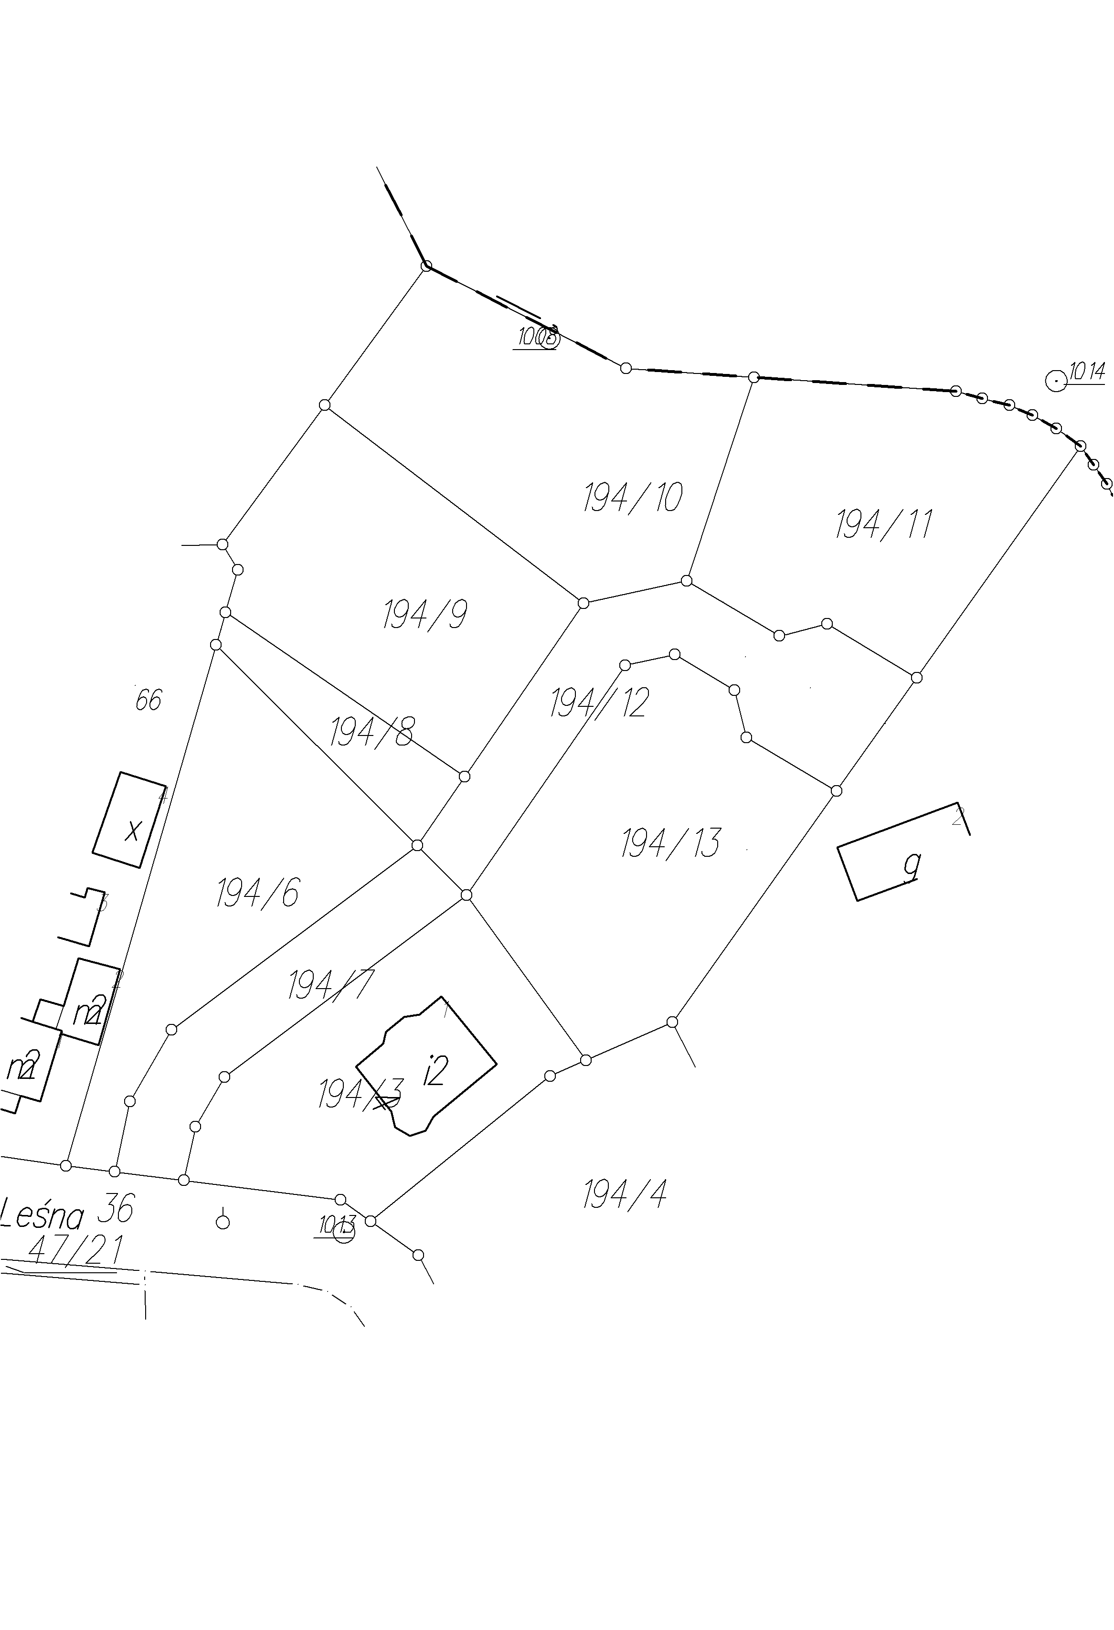
Uwaga!! Działki nr 194/8, 194/9, 194/10, 194/13 sprzedane

DZIAŁKA W WISEŁCE – DOJAZD

